OBJAVA ZA MEDIJE

U HRVATSKOJ AKADEMIJI ZNANOSTI I UMJETNOSTI ODRŽAN ZNANSTVENI SKUP REGENERATIVNI POSTUPCI U DENTALNOJ MEDICINI

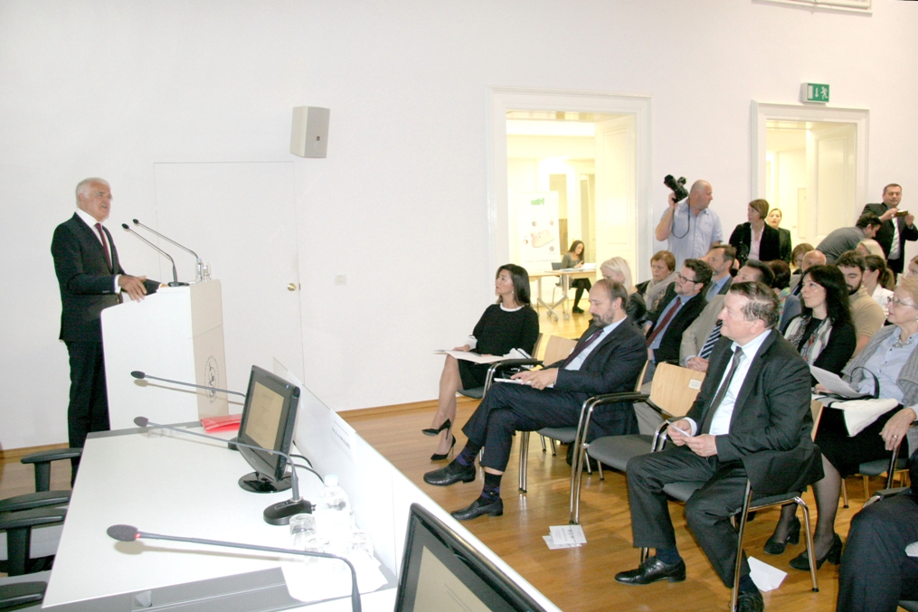

Zagreb, 3. listopada 2017. – U Knjižnici Hrvatske akademije znanosti i umjetnosti u utorak 3. listopada održan je znanstveni skup Regenerativni postupci u dentalnoj medicini koji su organizirali Razred za medicinske znanosti HAZU i Stomatološki fakultet Sveučilišta u Zagrebu. Na skupu je održano šest predavanja vezanih uz tri tematska područja: reparaciju i regeneraciju zubi te razumijevanje heterogenosti matičnih stanica koji dovode do uspješne regeneracije zuba s posebnim osvrtom na još nepoznatu izolaciju, karakterizaciju i diferencijacijski potencijal matičnih stanica oralne sluznice. Druga cjelina odnosila se na nove aspekte u području regenerativne medicine te na Osteogrow, novi lijek za koštanu regeneraciju. Treća tema ticala se bioaktivnih kompozitnih materijala. Skup je otvorio predsjednik HAZU akademik Zvonko Kusić koji je istaknuo važnost navedenih tema ne samo za stomatologiju, nego za cjelokupnu medicinsku znanost. Na skupu je govorio i rektor Sveučilišta u Zagrebu prof. dr. sc. Damir Boras koji je kazao da je Stomatološki fakultet među onim fakultetima koji prednjače u području inovacija i transfera tehnologije.
Uvodno izlaganje o reparaciji i regeneraciji zubi održao je prof. dr. sc. Paul Sharpe, o razumijevanju heterogenosti matičnih stanica kao ključa za uspješnu (zubnu) regeneraciju govorila je Maja Sabalić, a o novim aspektima u području regenerativne medicine akademik Slobodan Vukičević. Prof. dr. sc. Lovorka Grgurević predstavila je novi lijek za koštanu regeneraciju Osteogrow, prof. dr. sc. Ivan Alajbeg govorio je o izolaciji, karakterizaciji i diferencijacijskom potencijalu matičnih stanica oralne sluznice, a o bioaktivnim kompozitnim materijalima prof. dr. sc. Zrinka Tarle, članica suradnica HAZU, ujedno i predsjednica organizacijskog odbora skupa.
Molekularni procesi potrebni za regeneraciju kosti preduvjet su za razvoj novih bioloških postupaka neophodnih za stimulaciju koštanog cijeljenja. U ovom trenutku na tržištu ne postoji adekvatna terapija koja može ubrzati cijeljenje prijeloma dugih kostiju. Postoji potreba za razvojem nove osteogene naprave koji će ponuditi sigurno i ekonomično liječenje. Projekt Osteogrow razvio je sasvim novu terapiju koja obećava da će biti sigurna i isplativa te će smanjiti potrebu za sekundarnim intervencijama.
Prepoznavanje sekundarnog karijesa kao glavnog uzroka neuspjeha suvremenih kompozitnih restoracija motivira istraživanja bioaktivnih kompozitnih materijala. Ova skupina materijala sadržava bioaktivna punila koja u vodenom mediju usne šupljine otpuštaju kalcijeve i fosfatne ione te na taj način regeneriraju demineralizirana tvrda zubna tkiva. Bioaktivna punila su po kemijskom sastavu različiti kalcijevi ortofosfati ili bioaktivna stakla. Temeljna karakteristika im je topljivost u vodi te otpuštanje kalcijevih i fosfatnih iona. Dio otpuštenih iona precipitira na površini bioaktivnog stakla u obliku amorfnog kalcijevog fosfata koji se spontano transformira u termodinamički stabilniji kalcijev hidroksiapatit. Ovo svojstvo je temelj njihove dugogodišnje primjenu u ortopediji, a u novije vrijeme se koriste i u parodontologiji te implantologiji. Eksperimentalni kompoziti s bioaktivnim staklom u laboratorijskim istraživanjima pokazuju potencijal za remineralizaciju tvrdih zubnih tkiva posredstvom kalcijevih i fosfatnih iona, dok rast kristala hidroksiapatita na površini restoracije doprinosi brtvljenju mikropukotine nastale uslijed polimerizacijskog skupljanja što daje veliki poticaj za primjenu u podučju restaurativne dentalne medicine.

Marijan Lipovac
Ured za odnose s javnošću i medije HAZU

